Как поставить на очередь в детский сад ребенка, проживающего на территории Волгограда

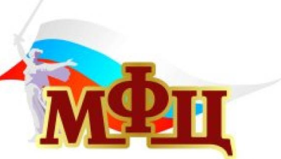
Для постановки на очередь ребенка для зачисления в муниципальные образовательные учреждения Волгограда, реализующие основную общеобразовательную программу дошкольного образования, родителю ребенка необходимо обратиться в один из филиалов ГКУ МФЦ:
- Тракторозаводский район: 400006, г. Волгоград, пр-кт. Ленина, д.211
- Краснооктябрьский район: 400105, г. Волгоград, ул. Богунская, д. 12
- 400040, г.Волгоград, ул.Бажова, д.11
Режим работы МФЦ:
в Тракторозаводском и Красноармейском районах: понедельник - пятница: с 09.00 час. до 20.00 час.,
суббота: с 09.00 час. до 18.00 час.,
воскресенье: с 09.00 час. до 14.30 час;
в Краснооктябрьском, Дзержинском, Центральном, Ворошиловском, Советском и Кировском районах: понедельник - пятница: с 09.00 час. до 20.00 час.,
суббота: с 09.00 час. до 15.30 час.
- Дзержинский район: 400048, г. Волгоград, пр-кт. Г.К. Жукова, д.125
- Центральный район: 400006, г. Волгоград, ул. Комсомольская, д.10
- Ворошиловский: 400120, г. Волгоград, ул. им. Буханцева, д. 20
- Кировский район: 400059, г. Волгоград, ул.64-й Армии, 71а
- Советский район: 400011, г. Волгоград, ул. Даугавская, д.4
- Красноармейский район: 400096, г. Волгоград, ул. Брестская, д.19

или подать заявление установленного образца
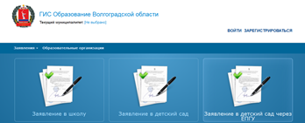
в электронной форме самостоятельно:
- www.gosuslugi.ru - Федеральная государственная информационная система «Единый портал государственных и муниципальных услуг (функций)»
- es.volganet.ru - Государственная информационная система «Образование Волгоградской области»
При регистрации ребенка в ГКУ МФЦ или самостоятельно в электронном виде необходимы следующие документы:
- паспорт либо иной документ, удостоверяющий личность одного из родителей ребенка;
- свидетельство о рождении ребенка;
- документ, подтверждающий право на внеочередное или первоочередное получение места в МОУ в соответствии с действующим законодательством Российской Федерации (при наличии);
- свидетельство о регистрации ребенка по месту жительства или по месту пребывания на территории Волгоградской области или документ, содержащий сведения о регистрации ребенка по месту жительства или по месту пребывания на территории Волгограда, за которой закреплено МОУ, выбранное в качестве приоритетного.
Если ребенок поставлен на очередь в детский сад в одном районе Волгограда,
а нуждается в услугах детского сада по месту проживания в другом районе Волгограда
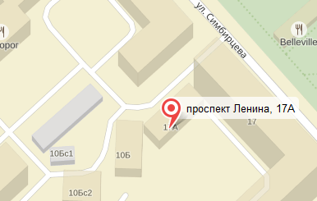
На основании личного обращения родителя при предъявлении документов:
- паспорта или иного удостоверения личности родителя;
- свидетельства о рождении ребенка и его копии
родители могут перенести учетную запись ребенка-очередника из одного района Волгограда в другой.
Перенос учетных записей осуществляется департаментом по образованию администрации Волгограда по адресу: 400066, Волгоград, пр-кт им. В.И.Ленина, 17а, тел. 39-73-16
Прием заявлений о переносе учетной записи ребенка осуществляется еженедельно по средам с 14.00 до 17.00 в период:
- с первого дня августа текущего года по последний день февраля следующего года – от родителей (законных представителей) будущих воспитанников, которым в текущем календарном году исполняется три года и более;
- с первого дня сентября текущего года по последний день февраля следующего года - от родителей (законных представителей) будущих воспитанников раннего возраста до 3-х лет.

Если ребенок посещает детский сад в одном районе Волгограда,
а нуждается в переводе в детский сад по месту проживания на территорию другого района Волгограда
Вопрос перевода ребенка решается районной комиссией по комплектованию на основании заявления родителя при наличии свободного места в соответствующей возрастной группе.
- Для оформления перевода в МОУ по месту жительства родители обращаются в комиссию с письменным заявлением, оригиналом документа, удостоверяющего личность, копией свидетельства о рождении ребенка и справкой, подтверждающей зачисление ребенка в МОУ другого района Волгограда.
Родители так же вправе найти обмен самостоятельно, в данном случае оформляется совместное заявление от родителей. Районная комиссия осуществляет соответствующий перевод вне очереди.

